个人简历
姓 名 | 王烁烁 | 出生年月 | 1995.11.10 | 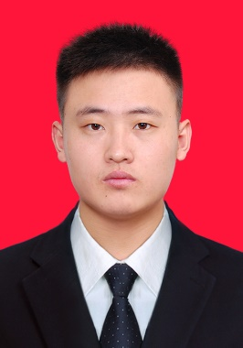
民 族 | 汉 | 毕业院校 | 中国农业大学
电 话 | 15321391090 | 专 业 | 机械工程
邮 箱 | wdzcsxcdh@163.com | 学 历 | 硕士
籍 贯 | 山东省滨州市 | 研究方向 | 计算机视觉与机电控制
项目  经历 | 时间：2018.07-2021.06 项目名称：基于计算机视觉的葡萄干自动化分级研究  研究内容：分别利用OpenCV开源函数库和TensorFlow框架下搭建卷积神经网络（CNN）的yolo模型，对不同颜色葡萄干进行动态实时识别，实现分级，会使用OpenCV开源函数库进行图像处理并了解TensorFlow框架下yolo v3模型的使用；研究下位机控制算法，以STM32F429单片机为控制核心，输出PWM脉冲实现对步进电机的控制、控制GPIO高低电平实现对电磁阀的控制、编写串口通信程序实现上、下位机的通信，最终完成葡萄干分级动作。
科研  成果 | 实用新型/发明专利：一种葡萄干颜色大小双标准自动分级装置 以此为硬件条件进行自己的试验  EI论文发表：《农业工程学报》发表 基于OpenCV的动态葡萄干色泽实时识别 第二作者，于2019年发表在《农业工程学报》第35卷第2323期
技能  证书 | 外语水平：大学英语四级  软件使用：会使用Visual Studio2015社区版、PyCharm、keil5软件并可以对代码进行调试。  计算机语言：会使用Python、C语言。  获奖经历：本科期间获得一次一等奖学金，两次三等奖学金；硕士期间获得两次二等学业奖学金；本科及硕士期间多次获得勤工助学先进个人、宿舍管理新进个人及优秀团员称号。
自我  评价 | 做事、对人有耐心、责任心和恒心；  对负责的工作会付出全部精力和热情，制定缜密计划，力争在最短时间内将目标达成；喜欢挑战，能在较短时间内适应高压力的工作；  有较强的建立合作关系的能力，善于促进和谐，尊重不同意见；  善于与别人感情交融，能遇见别人的需要真诚的关怀别人；  独特创意能力，渴望推陈出新。

